Более 70 подъездов жилых домов отремонтируют к лету в Рязановском
22.02.2019

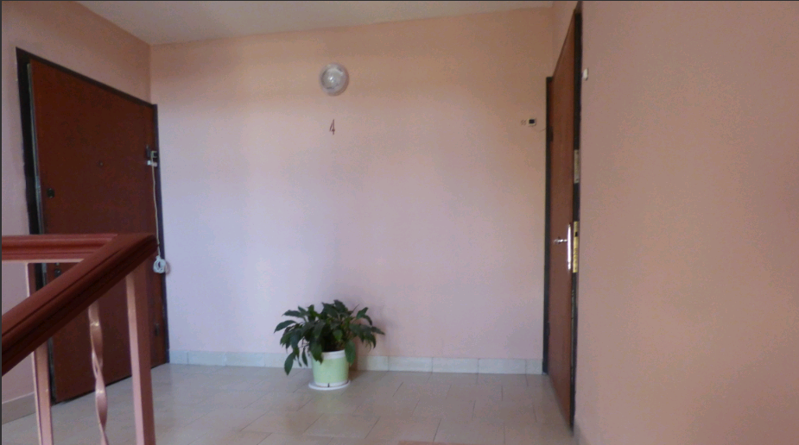
Более 70 подъездов жилых домов отремонтируют к лету в Рязановском. Фото предоставил первый заместитель главы администрации поселения Рязановское Валерий Мазур
В Рязановском ремонт 72 подъездов в многоквартирных домах завершат до лета 2019 года.
— На данный момент сотрудники подрядной организации готовятся к сдаче четырех подъездов дома №20 в поселке Знамя Октября. На этой территории в настоящее время продолжаются работы по приведению в порядок жилого помещения №12 в поселке Фабрики имени 1 Мая. Дальше специалисты планируют приступить к домам №18 и 19, — сообщил первый заместитель главы администрации Валерий Мазур.
Он добавил, что рабочие восстановят или заменят оконные блоки, электрические светильники, электрооборудование и напольные покрытия. Кроме того, подрядчики покрасят потолки, стены и элементы входных групп.

Адрес страницы: http://tinao.mos.ru/presscenter/news/detail/7908066.html
Префектура Троицкого и Новомосковского административных округов города Москвы

